Лабораторная работа №4

РАБОТА С ОСНОВНЫМИ МОДУЛЯМИ

**Цель работы:** изучить основные модули стандартной библиотеки Python 3; рассмотреть модули os и datetime.

**Задача:** написать функцию, которая принимает целочисленное значение x и возвращает текущую дату, прибавив к году x.

**Описание программы:** Данная программа определяет функцию number, которая принимает один аргумент - целое число x. Функция используется для вычисления даты, которая будет через x лет от текущей даты. В начале программы импортируются классы datetime и timedelta из модуля datetime.

**Листинг:**

*from datetime import datetime, timedelta*

*def number(x):*

*data = datetime.now()*

*year = data.year + x*

*day = data.replace(year=year)*

*return day*

*x = 3*

*date_day = number(x)*

*print(date_day)*

Результат работы приведен на рисунке 1.

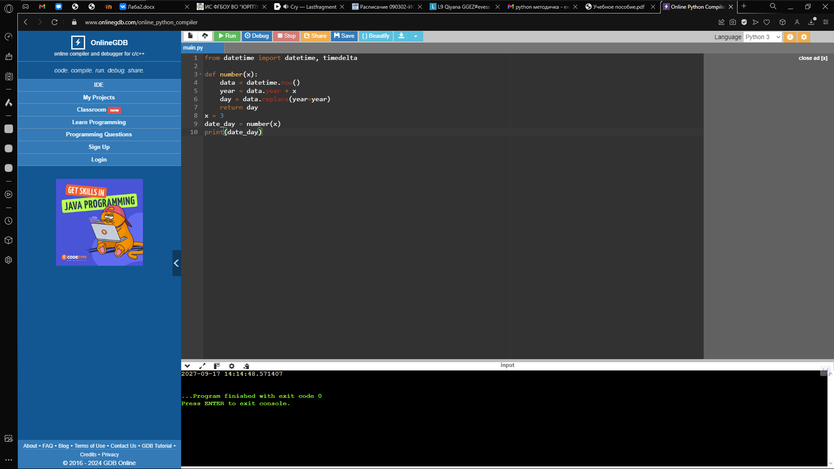

Рисунок 1.